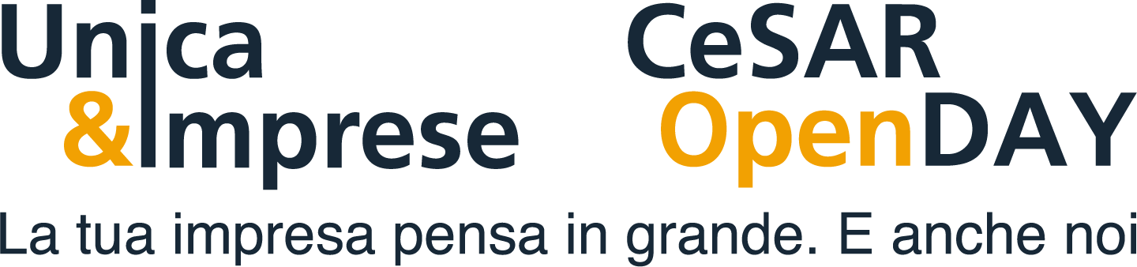
27 Giugno 2019 ore 16.30
Cittadella Universitaria di Monserrato - Blocco A

Modera Virgina Saba, giornalista
16.30
REGISTRAZIONE E AVVIO ATTIVITÀ
16:45 > 17:30
SERVIZI E OPPORTUNITÀ PER LE IMPRESE DIGITAL TRANSFORMATION:
・Punto impresa digitale e bando voucher digitale
a cura di Camera di Commercio di Cagliari, Centro Servizi per le Imprese
・Digital Innovation Hub, Alberto Scanu
17:30 > 19:45
PRESENTAZIONE RISULTATI PROGETTI UNIVERSITÀ/IMPRESE PRIMA SESSIONE: Biomedicina, Bioeconomia, Energia SECONDA SESSIONE: ICT, Turismo cultura e ambiente, Agroindustria
19:45 > 20:00
・Maria Del Zompo, Rettore Università di Cagliari
・Christian Solinas, Presidente Regione Sardegna
・Maria Chiara Di Guardo, Prorettore delegato per l’innovazione e il territorio UniCa
・Roberta Vanni, Direttore CeSAR
・Maurizio de Pascale, Presidente Confindustria Sardegna
20:00 > 20:15 KEYNOTE SPEECH
20:15 > 22:00
APERITIVO DI NETWORKING ED EVENTO MUSICALE
Concerto di Francesco Piu

STAND TEMATICI
17:00 > 19:45 PERCORSO RICERCATORI
STAND TEMATICI:
・Energia e Ambiente
・Agrifood
・Management e Cultura
・ICT
・Salute e benessere

STAND UNICA
17:00 > 17:15 FARE INNOVAZIONE CON UNICA Orsola Macis, responsabile UniCa Liaison Office
17:45 > 18:30 IL FONDO DI TRASFERIMENTO TECNOLOGICO "PROGRESS TECH TRANSFER”
MITO Technology (è prevista la possibilità di incontri one-to-one)
17:45 > 18:30 I DOTTORATI INNOVATIVI A CARATTERIZZAZIONE INDUSTRIALE Enzo Tramontano, coordinatore corsi di dottorato UniCa

CESAR OPEN DAY
17:00 > 19:20
CESAR OPENDAY: ALLA SCOPERTA DEI LABORATORI
VISITE GUIDATE OGNI 20 MINUTI
Registrazione all’Info Desk

CACCIA AL TESORO
17:30 > 19:00
CACCIA AL TESORO: ALLA SCOPERTA DEL CESAR Una caccia al tesoro organizzata dagli studenti del dipartimento di Scienze Economiche e Aziendali offrirà l’occasione per esplorare il mondo della ricerca UniCa ed il CeSAR.
Registrazione all’Info Desk

